
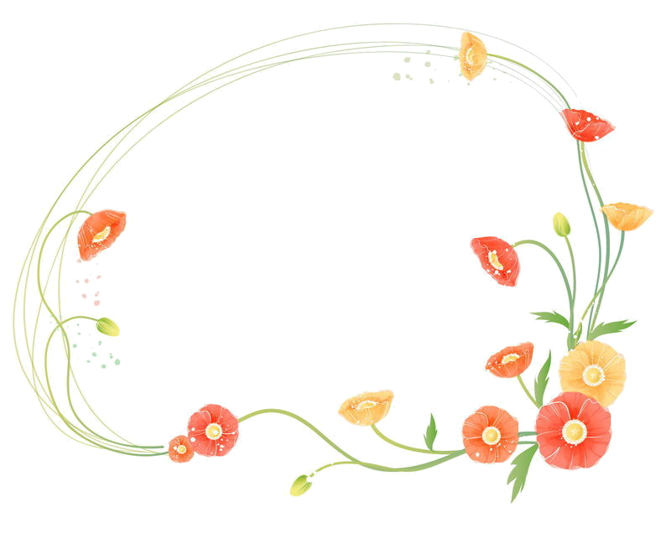
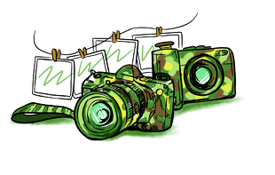
内务评比：我班
男生207、女生315
被评为较好宿舍

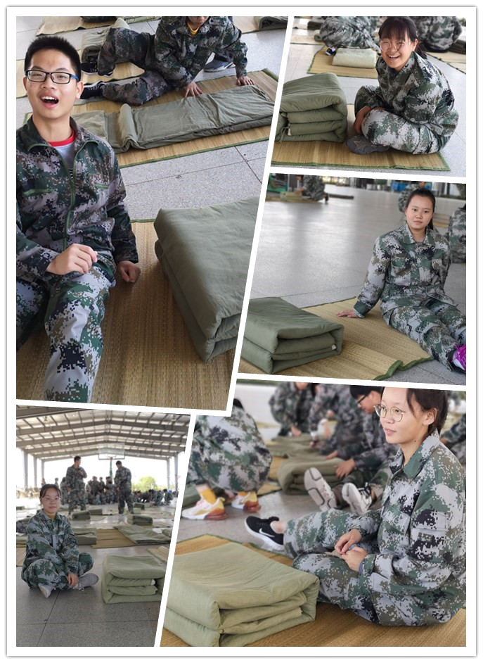
高一(10)班 第六期

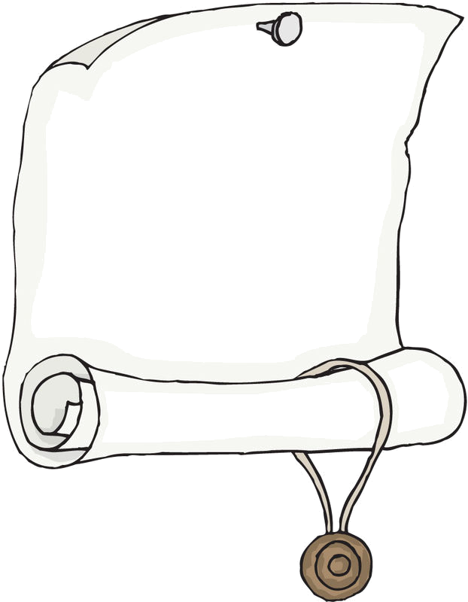

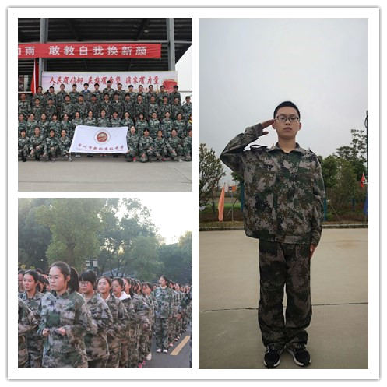
今天，阮鸿飞的父母写了一封信给他，当时听到这一消息，我不以为然，但是听到了阮鸿飞亲自讲出内容，眼睛里泛着泪光时，我的内心也有一丝感动，在这里我想对我的妈妈爸爸说：“我既然已选择这一条路，那我就一定会让他一路放光，尽管在身体素质，在学习能力方面我有很多不足和缺陷，但作为你们的儿子，我一定端正自己。决不让你们丢脸，写到这里我真的很想很想你们。”
——王腾飞
教官的严厉,更让我明白,成为一名军人所必有的基本素质,也更让我们明白了,一名军人所拥有的毅力,坚持.我在心里,也默默地敬佩着军人这一光荣的岗位!
——方菁

